学童保育（放課後児童健全育成事業）実施状況 調査票 （2024年５月１日現在）
都道府県名［ ］ 市区町村名［ ］ 全国地方公共団体コード［ ］
担当部署［ いずれかに○を 首長部局・教育委員会 ］ 担当部署名［ ］
記入者名（ ）連絡先TEL（ ）

Ｑ１ 学童保育（放課後児童健全育成事業）の数についてお聞きします
Ａ 公立公営＊１のか所数＊２ ［Ⓐ ］ 「支援の単位」数＊３［ⓐ ］
Ｂ 児童福祉法（昭和22年法律第164号）第34条の８の規定に基づき、貴自治体に届出された
学童保育（放課後児童健全育成事業）のか所数 ［Ⓑ ］ 「支援の単位」数 ［ⓑ ］
貴自治体内にある学童保育（放課後児童健全育成事業）のか所数 ［Ⓐ＋Ⓑの合計 ］
「支援の単位」総数 ［ⓐ＋ⓑの合計 ］
＊１ 公立公営とは、市町村が施設を確保し、職員を雇用して（公務員）、運営にかかる費用を支出して、運営を直接行うことを言います。
＊２ 厚生労働省雇用均等・児童家庭局育成環境課長通知「雇児育発0313第13号平成27年３月13日」にあるとおり、放課後児童健全育成事業を委託するもの、指定管理者制度により代行するものについては、Bへ。
＊３ 「放課後児童健全育成事業の設備及び運営に関する基準」第10条４「支援の単位は、放課後児童健全育成事業における支援であって、その提供が同時に一又は複数の利用者に対して一体的に行われるものをいい、一の支援の単位を構成する児童の数は、おおむね40人以下とする」。
Ｑ２ 2024年５月１日現在の学童保育の入所登録児童の総数と学年別数をお聞きします
学 年 | 人 数 | ＊出席人数ではなく、2024年５月１日現在の年間をとおして入所登録した入所登録児童数をお聞きします。  ＊幼児や中学生なども入所している場合には「その他」の欄で記入してください。  ＊長期休業中のみの入所登録児童はのぞきます。
１年生
２年生
３年生
４年生
５年生
６年生
その他
入所児童総数
Ｑ３ 支援の単位ごとの子ども集団の規模についてお聞きします
集団の規模 | 「支援の単位」数 | ＊施設の定員や交付金申請の児童の数ではなく、2024年５月１日現在の入所登録児童数をお聞きします。
10人以下
11人～20人
21人～30人
31人～40人
41人～50人
51人～60人
61人～70人
71人～100人
101人～150人
151人以上
Ｑ４ 学童保育の運営主体についてお聞きします
Ａ Ｑ１の「支援の単位」総数の運営主体別の内訳数をお聞きします
運営主体／運営形態 | 公営 | a 委託 | b 補助 | c 補助無 | c 代行 | ＊「代行」とは指定管理者制度を導入して運営している場合  ＊②「公社」とは地方公社をさします（地方自治体が出資してつくられた団体を含む）。
① 公立公営
② 公社・社会福祉協議会
③ 運営委員会
④ 保護者会・父母会
⑤ ＮＰＯ法人
⑥ 民間企業
⑦ その他法人等
Ｂ ⑦ その他法人等が運営している場合、具体的にどこですか（記号を○で囲み、数を記入ください）。
a 私立保育所（ ） b その他の社会福祉法人（ ） c 学校法人（ ）
d 協同組合（ ） e 個人事業主（ ） f その他（ ）
Ｑ５ 開設場所についてお聞きします（Ｑ１の「支援の単位」総数の開設場所の内訳数をお聞きします）
＊下記の判定チャートに従って開設場所を選んでください。

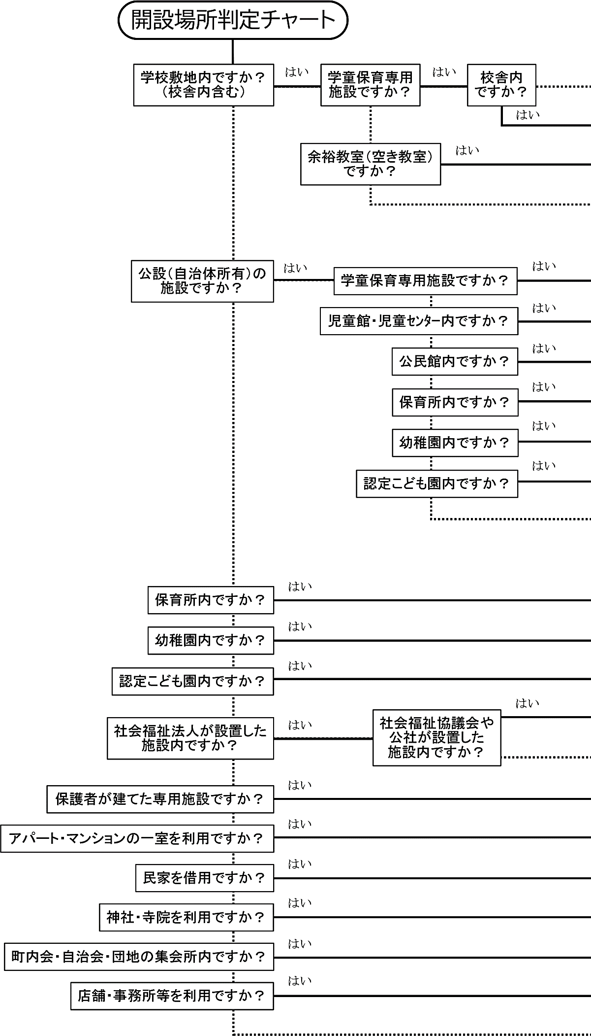
支援の単位
① 学校敷地内の学童保育専用施設
② 校舎内の学童保育専用施設
③ 余裕教室（空き教室）
④ 余裕教室以外の学校施設
（施設名＝ ）
⑤ 学校敷地外の公設で学童保育専用施設
⑥ 児童館・児童センター内
⑦ 公民館内
⑧ 公立保育所内
⑨ 公立幼稚園内
⑩ 公立認定こども園内
⑪ その他の自治体の所有の施設内
（施設名＝ ）
⑫ 私立保育所内
⑬ 私立幼稚園内
⑭ 私立認定こども園内
⑮ 社会福祉協議会や公社等が設置した施設内
⑯ その他の社会福祉法人が設置した施設内
⑰ 保護者が建てた専用施設
⑱ アパート・マンションの一室を利用
⑲ 民家を利用
⑳ 神社・寺院等を利用
㉑ 町内会・自治会・団地の集会所
㉒ 店舗・事務所等を利用
㉓ その他
（施設名＝ ）

Ｑ６ 公立小学校・義務教育学校数と、学童保育の未設置校区数についてお聞きします
Ａ 貴自治体内にある公立小学校（分校・義務教育学校の前期課程含む）の総数［ ］校
＊義務教育学校とは、前期課程（小学校に相当）と後期課程（中学校に相当）からなる小中一貫校で、学校教育法の改正により2016年に新設された学校教育制度（第５章の２）です。
Ｂ 学童保育がない公立小学校校区数（未設置校区数）［ ］校区
＊複数校区から児童の受け入れをしている場合には、学童保育がある当該校区以外は「未設置校区」とします。

Ｑ７ 学童保育の待機児童数についてお聞きします
記号を○で囲んでください。把握している場合は、か所数と人数を記入してください
（待機児童がいない場合は０人と記入）。
待機児童の有無を a 把握している → か所数[ ] 人数［ ］
b 把握していない

